高中 物理 科考試卷 ____年____班 座號：_____ 姓名：__________

一、單選題：
1.(A)
解析：求南往北的速度分量，故僅考量緯線上的位移，
假設地球為正圓球體，則：v＝＝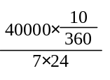＝6.6（km／hr），故選(A)。
2.(B)
解析：該旅人相對地面的速度為每秒3公尺，故30秒後他前進的距離為90公尺，因此輸送帶的長度約為90公尺長。
3.(B)
解析：落地時間與鉛直方向的速度分量及高度有關，高度相同，有向上速度分量者，落地時間長，因此
選(B)。
4.(A)
解析：最高速度每分鐘600公尺＝600（公尺／60秒）＝10（m／s）加速度＝速度變化量÷時間＝（10－0）÷30≒0.3（m／s²）。故選(A)。
二、題組：
1.答案：(１)(D)；(２)(C)；(３)(D)
解析：(１)由於3次最高點距地高度相同，故落地時間也相同；(２)由於標示3的足球踢得最遠，故初速最大；(３)若在月球上，落地時間變長了，水平位移會增加，故較接近路徑丁。
2.答案：(１)(D)；(２)(B)；(３)(B)
解析：(１)若將第二列的「距離」除以32，即第二列的第一項，則可以得到相當接近第三列數據X的數據，故數據X為第二列「距離」各數據的比例。
(２)由於第三列的數據X即為第二列的「距離」比例，可以看出X恰為第一列「時間」的平方，即「距離」與「時間」的平方成正比，因此符合等加速度運動中，初速為0的位移與時間關係：S＝(0.5)at²，故選(B)。
(３)與伽利略的斜面運動實驗相較，自由落體運動的加速度較大，根據等加速度運動公式S＝(0.5)at²，各選項的的情形應為：(A)若時間相同，自由落體的位移會較斜面運動大，故此選項錯誤；(B)若距離相同，自由落體的時間會較斜面運動小，故此選項正確；(C)若時間相同，自由落體的位移會較大，但各個位移間的比例（即數據X）仍為時間的平方，數據X不變，故此選項錯誤；(D)若距離相同，則各距離的比例不變，即數據X不變，故此選項錯誤；(E)承(C)，即使自由落體的位移較大，但各位移間的比例仍為時間的平方，因此數據X相同並無法確定距離是否較大或較小，故此選項錯誤。
3.答案：(１)(A)；
(２)(C)
解析：(１)假設林先生踩住煞車後，車輪的摩擦力會使車子獲得固定加速度而使車子停下，故車子的運動情形符合等加速度運動公式：Δx＝（v＋v₀）×t／2。已知煞車後車子滑行距離Δx為12公尺，且車子末速v為0，則兩位目擊證人說詞中的煞車時間（煞車聲）t可決定煞車前的車速v₀。其中陳先生聽到的煞車聲時間2.0秒，代入算式可得v₀為12 m／s，代表林先生未超速；而張先生聽到的煞車聲時間1.2秒，代入算式可得v₀為20 m／s，代表林先生已超速。）
(２)煞車時車子會受到動摩擦力而獲得加速度，根據牛頓第二定律，其受力與加速度關係可以寫成動摩擦力＝正向力×動摩擦係數＝m×g×動摩擦係數＝ma，因此車子加速度為a＝g×動摩擦係數＝10×0.6＝6 m／s²。已知車子末速v為0，位移為12 m，加速度a為－6 m／s²（與速度方向相反），代入等加速度運動公式v²＝v₀²＋2aΔx，可得初速v₀為12 m／s，故選(C)。
4.答案：(１)(A)；(２)(E)
解析：(１)由於整個過程中水流可視為均勻穩定的，代表單位時間內落下的水量會是定值。故水量愈多、時間愈長，水量與時間成正比S ∝ V。
(２)滑塊從某一高度由靜止沿斜面下滑，根據等加速度公式S＝at²，由前題可得水量與時間成正比
V ∝ t ⇒ ∝ ＝a＝定值。
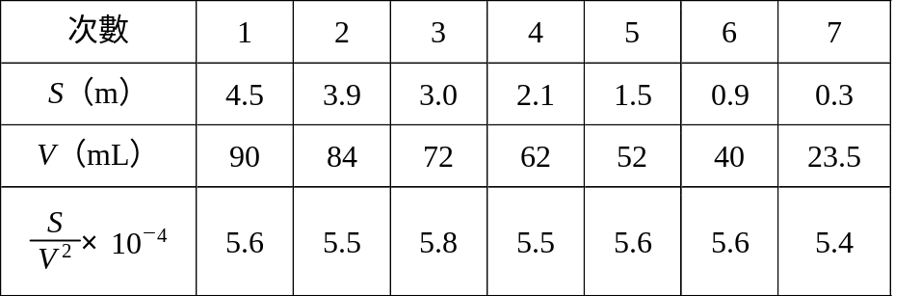
5.答案：(１)(E)；(２)(C)；(３)(A)；(４)(C)
解析：(１)自由落體運動，且要突破音障，可知末速到達音速即可。代入v²＝v₀²－2gh，300²＝－2×10×h，
得h＝－4500（m）（負號代表位移向下）。
(２)因為有阻力作用，所以合力接近0，加速度也接近0，速度逐漸成為定值，故選(C)。
(３)由平均加速度定義，| a |＝| |＝| | ≈ 4.97 ≈ 5（m／s²）
(４)開傘後阻力大增，人會先向上加速，造成速度向下減緩達到一平穩值，故(C)選項最符合此情況。
6.答案：(１)(A)；(２)(A)；(３)(C)
解析：(１)由文章中可知科氏力的成因與牛頓第一定律（慣性）最有關。
(２)因赤道線速度較大，故砲彈落底點會略偏東。
(３)根據行星風系，吹起西風的地方就是西風帶，約在北緯30度至60度中間（在地軸不傾斜時）。
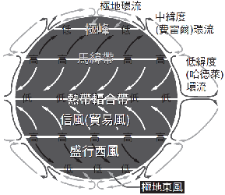
7.答案：(１)(B)(D)；
(２)(A)(D)
解析：(１)(A)錯，因位移比路徑長380公里短，故平均速度比20公里／小時少。(B)對，全程平均速率＝＝＝20公里／小時。(C)(D)(E)，扣除休息時間，騎乘時間較19小時短，故騎乘時平均速率大於20公里／小時，故選(D)。
(２)(A)(B)，上坡時，因等速移動合力為零。後輪受地面摩擦力向前（即沿斜坡向上），以抵銷重力平行斜面的分力（即下滑力），選(A)。(C)(D)(E)，下坡時，因等速移動合力為零。後輪受地面摩擦力向後（即沿斜坡向上），以抵銷重力平行斜面的分力（即下滑力），選(D)。
8.答案：(１)(A)；
(２)(B)
解析：(１)外力合力不為零時，會對物體造成加速度。纜繩張力給予「好奇號」的力向上，「好奇號」受到火星重力向下，且為減速過程，故合力向上。故選(A)。
(２)900公斤的「好奇號」，在7分鐘內由時速2萬1000公里減速至零，故：m × ＝＝1.25 × 10⁴（N）。故選(B)。
三、非選題：
1.答案：(1)60，100；(2)800；(3)0，40，80，120，160
解析：(1)依題圖建立表格，分析平均加速度：
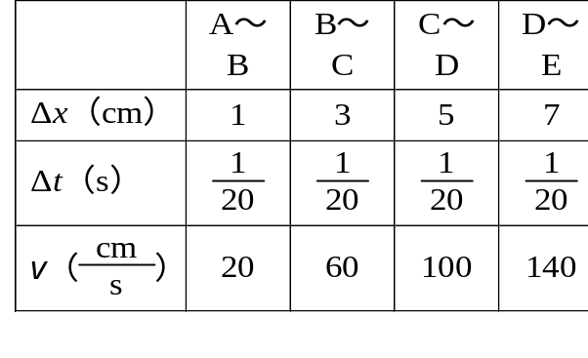
∴ ＝60 ；＝100
(2)依 ＝
(3)依 ＝
由 ＝ a＝ ⇒ v＝v₀＋at
又at＝800×＝40
四、混合題：
1.答案：(１)(B)；(２)(C)；(３)丙、丁兩車
解析：(１)(B)○ 依 F＝m×a 5000＝1000×a ⇒ a＝5 m／s²
依 v²＝v₀²＋2aS 0＝10²＋2（－5）‧S
∴S＝10 m。故選(B)。
(２)(C)○ 依 f_{k}＝μ_{k}‧N f_{k}＝0.4×10000＝4000 N
由 W_{摩擦}＝H_{熱} 4000×2＝（1000× ）×5000×Δt ⇒ Δt＝0.04℃。故選(C)。
(３)(1)由 v＝60 ＝ ＝
(2)依 v＝ ＜ ⇒ Δt＜0.12 s
∴通過時間只要少於0.12秒，將會被取締；即甲、乙兩車會被取締、丙、丁兩車可以安全通過。
2.答案：(１)(B)；(２)(C)；(３)是，正比，橡皮筋的數量愈多，總伸長量愈大
解析：(１)不同個數的象棋，象棋的質量不同。故選(B)。
(２)獨立塔以膠帶固定，橡皮筋圈住的位置高低，拉動產生移動時，橡皮筋的伸長量應大致相同。故選(C)。
(３)是，正比，橡皮筋的數量越多，總伸長量愈大。
3.答案：(１)(B)；(２)時間；(３)(B)
解析：(１)物體在光滑斜面運動之加速度為a，沿斜面向下，且物體作等加速運動，取沿斜面向下為正，則相鄰兩鈴間的距離，Δx＝a ( nT )²－a〔( n－1 ) T〕²＝a ( 2n－1 ) T ∝ 2n－1，其中T為週期。故選(B)。
(２)時間。於整個過程中水流可視為均勻穩定的，代表單位時間內落下的水量會是定值。故水量愈多、時間愈長，水量與時間成正比V ∝ t。
(３)操作變因S愈小，應變變因V也愈小，故為正相關。水量與時間成正比，滑塊從某一高度由靜止沿斜面下滑，根據等加速度公式S＝at ²，可得V ∝ t ⇒ ∝ ＝a＝定值。則S、V ² 成正比。故選(B)。
評分原則：過程中，有依據愛因斯坦方程式E＝mc²，部分可給分。
